# **准备大纲**----------------------

1.算法 ：排序 查找 数据结构

2.基础：H5,CSS,JS,JQuery, HTTP响应码,三次握手，四次分手

3.项目经验：

1.多源下载：html css js jquery ajax php mysql

难点：进度条，前台显示。

2.http反向代理：（回顾一下）

难点：

3.零食系统：html css js jquery（有支付 就好了！）

4.在线考试系统： 难点：ajax 算分，组卷。（在线考试、自主测试），科目。

5.智能作业： 和上面差不多（班级，学生，老师，分数）

6.人员管理：增删改查

7.纯前台

4.自己博客上的东西

5.面试题

## 1.算法准备--------------------------------

排序：插入、选择、冒泡、快排。

排序：内部排序和外部排序。

内部排序（8）：插入排序：直接插入排序 希尔排序

选择排序：简单选择排序 堆排序 O(nlog2n)

交换排序：冒泡排序 快速排序 O(nlog2n)

归并排序 O(nlog2n)

基数排序

直接插入排序（InsertSort）：稳定的，因为相等的还在原来顺序的后面。O（n^2）

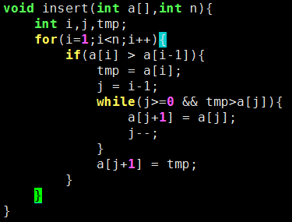

简单选择排序（selectSort）：在要排序的一组数中，选出最小（或者最大）的一个数与第1个位置的数交换；然后在剩下的数当中再找最小（或者最大）的与第2个位置的数交换，依次类推，直到第n-1个元素（倒数第二个数）和第n个元素（最后一个数）比较为止。O（n^2）

//选择排序

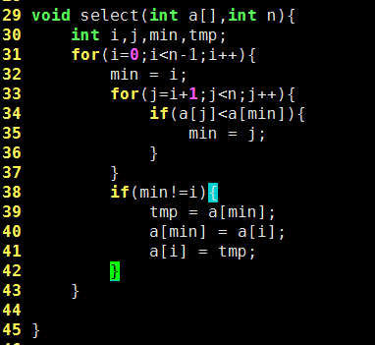

void select_sort(int*a,int n)

{

register int i,j,min,t;

for(i=0;i<n-1;i++)

{

min=i;//查找最小值

for(j=i+1;j<n;j++)

if(a[min]>a[j])

min=j;//交换

if(min!=i)

{

t=a[min];

a[min]=a[i];

a[i]=t;

}

}

}

二元选择排序（good！）：改进为每趟循环确定两个元素（当前趟最大和最小记录）的位置,从而减少排序所需的循环次数。改进后对n个数据进行排序，最多只需进行[n/2]趟循环即可。 O（n^2）

冒泡排序（bubbleSort）：j 和j+1比较， 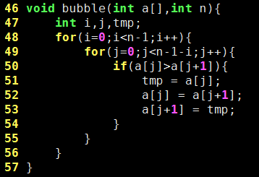

快排（quickSort）：

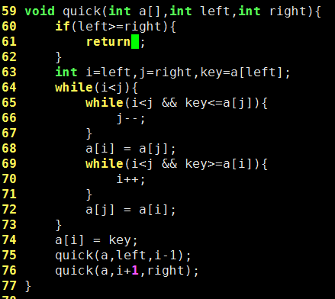

void sort(int *a, int left, int right)

{

if(left >= right)

{

return ;

}

int i = left;

int j = right;

int key = a[left];

while(i < j)

{

while(i < j && key <= a[j])

{

j--;/*向前寻找*/

}

a[i] = a[j];

while(i < j && key >= a[i])

{

i++;

}

a[j] = a[i];

}

a[i] = key;

sort(a, left, i - 1);

sort(a, i + 1, right);

}

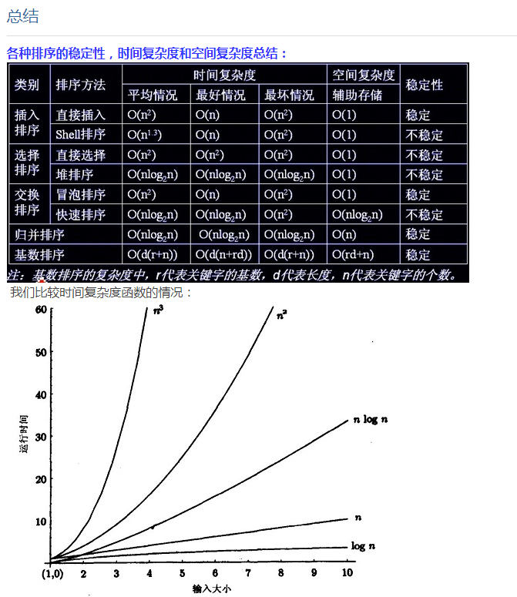

查找（7）：顺序查找，二分查找，插值查找，斐波那契查找，树表查找，分块查找，哈希查找

顺序查找：O（n）；

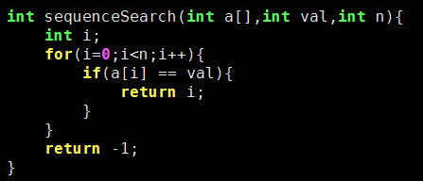

二分查找（折半查找）：数组必须是有序的。O(logn)

1.递归的

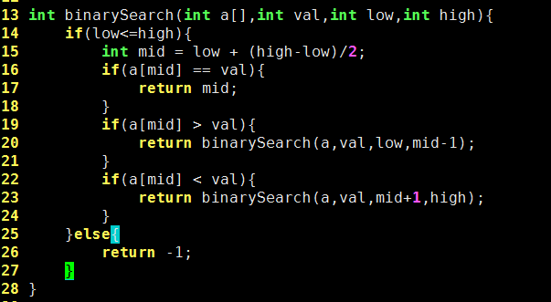

2.非递归的

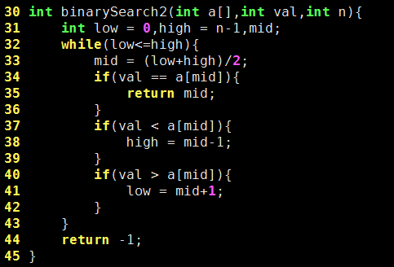

## 2.面试题------------------------------------------------

作者：猪队  
链接：<https://www.nowcoder.com/discuss/59663?type=2&order=0&pos=34&page=1>  
来源：牛客网  
  
面试前笔试  
深复制  
数组去重  
String.prototype.replace的用法  
  
一面  
vue双向数据绑定  
前端性能优化  
如何测试首屏加载的时间（在文档开始处以及首屏末尾处添加一个时间戳，相减为首屏加载时间）  
css盒子模型  
es6有哪些新特性  
let和const的区别  
如何优化弹幕  
  
**腾讯**  
一面 技术面  
快排  
堆排序  
红黑树  
DNS查询过程  
负载均衡  
nginx 反向代理  
一致性哈希算法  
XSS  
CSRF  
DNS劫持  
RSA算法  
浏览器缓存  
如何让浏览器不缓存  
前端优化  
常见HTTP状态码有哪些，重点问了503遇到过吗（当我想说100那些时，面试官说不用那些，你只用说常见的就行了）  
es6有哪些新特性  
讲讲arraybuffer  
讲讲异步解决方案  
es2017的async/await实现原理  
常见的设计模式有哪些  
简单聊了下项目  
项目遇到的困难以及如何解决的  
有什么问题想问我吗  
  
  
二面 总监面（面试官比较严肃）  
讲讲项目用到哪些技术  
css有什么用  
你用过哪些css技术  
讲讲js有哪些技术  
js有哪些接口，有哪些函数  
你知道哪些排序算法  
来写个归并排序吧  
有没有什么问题想问我  
  
京东  
一面  
get和post的区别  
vue双向数据绑定（以及如何渲染的，虚拟dom）  
如何让一个不定宽高的元素水平垂直居中  
promise和setTimeout谁会优先执行  
跨域有哪些方法  
讲一讲CORS  
手写jsonp  
手写洗牌算法  
  
**微众**  
一面（面试官是架构师）  
angular和vue有什么区别  
vue,angular双向绑定  
mvvm，其中vm是什么，有什么作用  
项目（拿一个项目问，问的比较详细）  
同源策略  
跨域有哪些方法  
如何阻止别人的跨域访问  
  
二面（领导面）  
做过的项目（主要是问项目）  
以前的公司  
为什么不留以前的公司而想来微众  
为什么想做前端  
  
hr面  
自我介绍  
最近压力大吗  
有别的公司offer吗  
你认为没拿到别的公司的offer的原因是什么  
如果微众没有给到你offer怎么办  
最近令你最沮丧的一件事是什么  
令你最有成就感的一件事  
家庭情况  
学校发三方了吗

## 3.http响应码------------------------------------------

**http状态返回代码 1xx（临时响应）**  
表示临时响应并需要请求者继续执行操作的状态代码。

**http状态返回代码** 代码   说明  
100   （继续） 请求者应当继续提出请求。 服务器返回此代码表示已收到请求的第一部分，正在等待其余部分。   
101   （切换协议） 请求者已要求服务器切换协议，服务器已确认并准备切换。

**http状态返回代码 2xx （成功）**  
表示成功处理了请求的状态代码。

**http状态返回代码** 代码   说明  
200   （成功）  服务器已成功处理了请求。 通常，这表示服务器提供了请求的网页。  
201   （已创建）  请求成功并且服务器创建了新的资源。  
202   （已接受）  服务器已接受请求，但尚未处理。  
203   （非授权信息）  服务器已成功处理了请求，但返回的信息可能来自另一来源。  
204   （无内容）  服务器成功处理了请求，但没有返回任何内容。  
205   （重置内容） 服务器成功处理了请求，但没有返回任何内容。  
206   （部分内容）  服务器成功处理了部分 GET 请求。

**http状态返回代码 3xx （重定向）**  
表示要完成请求，需要进一步操作。 通常，这些状态代码用来重定向。

**http状态返回代码** 代码   说明  
300   （多种选择）  针对请求，服务器可执行多种操作。 服务器可根据请求者 (user agent) 选择一项操作，或提供操作列表供请求者选择。  
301   （永久移动）  请求的网页已永久移动到新位置。 服务器返回此响应（对 GET 或 HEAD 请求的响应）时，会自动将请求者转到新位置。  
302   （临时移动）  服务器目前从不同位置的网页响应请求，但请求者应继续使用原有位置来进行以后的请求。  
303   （查看其他位置） 请求者应当对不同的位置使用单独的 GET 请求来检索响应时，服务器返回此代码。

304   （未修改） 自从上次请求后，请求的网页未修改过。 服务器返回此响应时，不会返回网页内容。  
305   （使用代理） 请求者只能使用代理访问请求的网页。 如果服务器返回此响应，还表示请求者应使用代理。  
307   （临时重定向）  服务器目前从不同位置的网页响应请求，但请求者应继续使用原有位置来进行以后的请求。

**http状态返回代码 4xx（请求错误）**  
这些状态代码表示请求可能出错，妨碍了服务器的处理。

**//http状态返回代码 5xx（服务器错误）**  
这些状态代码表示服务器在尝试处理请求时发生内部错误。 这些错误可能是服务器本身的错误，而不是请求出错。

**http状态返回代码** 代码   说明  
500   （服务器内部错误）  服务器遇到错误，无法完成请求。  
501   （尚未实施） 服务器不具备完成请求的功能。 例如，服务器无法识别请求方法时可能会返回此代码。  
502   （错误网关） 服务器作为网关或代理，从上游服务器收到无效响应。  
503   （服务不可用） 服务器目前无法使用（由于超载或停机维护）。 通常，这只是暂时状态。  
504   （网关超时）  服务器作为网关或代理，但是没有及时从上游服务器收到请求。  
505   （HTTP 版本不受支持） 服务器不支持请求中所用的 HTTP 协议版本。

一些常见的**http状态返回代码**为：

**200 - 服务器成功返回网页  
404 - 请求的网页不存在  
503 - 服务不可用**

## 4.JS特效实现------

1.封装运动函数 startMove(obj,json,fn)实现链式运动，同时运动。

## 5.有赞电面--------

Q.js继承

A：一个对象的prototype = 父对象的示例。

Q.定位都有哪些？相对定位是相对哪里？

A相对定位，绝对定位，固定定位）。

ANSWER：absolute 生成绝对定位的元素，相对于 static 定位以外的第一个祖先元素进行定位。 relative 生成相对定位的元素，相对于其在普通流中的位置进行定位。

Q.cookie怎么实现的？

登陆的时候将登陆态 发给服务器，服务器用来与之前存的值进行比对。登陆、退出时都会向服务器发送，进行比较、删除cookie的操作。

ANSWER：Cookie实际上是一小段的文本信息。客户端请求服务器，如果服务器需要记录该用户状态，就使用response向客户端浏览器颁发一个Cookie。客户端浏览器会把Cookie保存起来。当浏览器再请求该网站时，浏览器把请求的网址连同该Cookie一同提交给服务器。服务器检查该Cookie，以此来辨认用户状态。服务器还可以根据需要修改Cookie的内容。

Cookie具有不可跨域性。

由于浏览器每次请求服务器都会携带Cookie，因此Cookie内容不宜过多，否则影响速度。Cookie的内容应该少而精。

Q.从页面输入url到展示页面发生了什么？

A:DNS解析IP，服务器返回响应，第一步会看浏览器中的缓存是否过期，没过期的话，就用浏览器的页面。否则服务器返回页面，浏览器加载DOM、渲染HTMl。从而展示页面。

Q．浏览器缓存的页面是什么？DOM结构？整个页面？

A：？？

Q：跨域？怎么解决？

A：jsonp。（comet忘了）

Q：jsonp怎么实现的？

A：？？？

Q．请求数据，除了ajax还有什么办法？

A．查数据库。从数据库中取值。

Q．接上，还有什么方法？

A．？？？

Q．实现异步的方法有哪些？JS引擎是怎么实现异步的？

A．回调，ajax。 ？？

Q．布局都有哪些？flex知道么？

A．定位。 flex？？